**Уважаемые родители!**

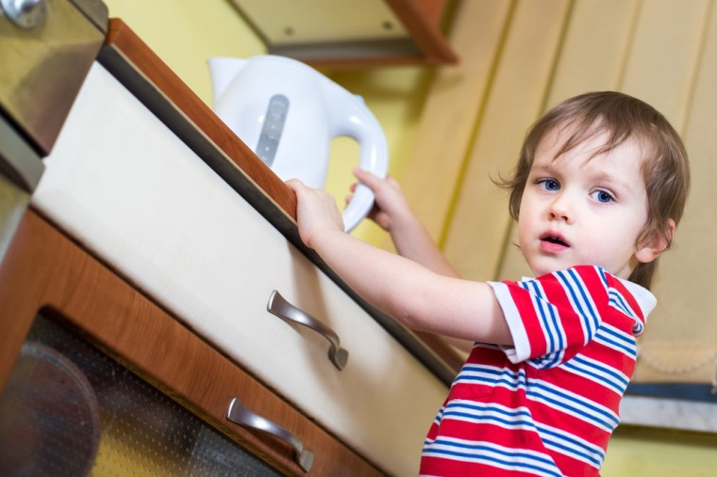

Появление ребенка в семье – важное событие, к которому готовятся родители. С момента рождения родители становятся ответственны ми за кроху, и поэтому очень важно дома создать безопасные условия  
для нового члена семьи, а по мере его взросления учить правилам  
безопасности дома, на улице, в интернете.  
 Каждый родитель хочет, чтобы его ребенок рос здоровым и счастливым, однако даже в быту случается разное. Нам, взрослым, всегда хочется уберечь детей от опасности, именно поэтому важно уметь прогнозировать и предотвращать возникновение опасных ситуаций, обладать навыками оказания доврачебной помощи своему ребенку и уметь регулировать собственное эмоциональное состояние в момент стрессовой ситуации.  
 Большинство несчастных случаев с детьми происходит, когда родители оставляют маленьких детей без присмотра даже на несколько минут!  
В течение первого года жизни малыш, как правило, находится в своей кроватке или на руках взрослого. Но этот возраст является наиболее  
уязвимым к возникновению травмы (падение с кровати, пеленального  
столика, коляски и даже рук взрослого). Еще больше опасностей подстерегает маленького ребенка, когда он начинает ходить самостоятельно. В этот период родителям полезно не только убрать из зоны доступа все опасные предметы, но и лечь на пол и посмотреть с уровня глаз ребенка, какие предметы привлекают внимание и находятся в поле его зрения.

Задача взрослых – устранить все источники опасности, а также создать свободное пространство для передвижения ребенка по помещению:

• в раннем возрасте рекомендуется использование кровати с грубым  
матрасом и не слишком мягкой подушки, простыня должна быть хорошо заправлена или иметь резинки/тесемки;  
 • рекомендуемая высота барьера кровати – 50-60 см, а расстояние  
между прутьями – менее 7 см;  
 • старайтесь снимать с шеи ребенка цепочки, веревочки или слюнявчики, когда вы укладываете его спать;  
 • лучше, если вы будете укладывать малыша спать в кроватке на боку, что бы он не смог захлебнуться отрыгнутым молоком или рвотной массой;  
 • прежде чем укладывать малыша спать, постарайтесь убрать из кроватки мягкие игрушки и другие посторонние предметы;  
 • если вы кормите малыша из бутылочки, не оставляйте его с бутылочкой в кроватке одного;  
 • если мама кормит малыша грудью, важно помнить правила безопасности, чтобы не уснуть рядом с малышом и не придавить его;  
 • желательно, чтобы стульчик для кормления имел твердую опору и  
предохранительные ремни;  
 • не оставляйте ребенка одного в коляске (в период бодрствования),  
стульчике для кормления, ходунках, прыгунках.   
  
Желательно защитить шкафы и ящик и, можно на время снять ручки шкафов.  
• острые углы мебели желательно закрыть специальными мягкими насадками;  
• для электрических розеток можно приобрести специальные заглушки;  
• необходимо убирать лекарства, средства бытовой химии в места, недоступные для детей, делать это лучше во время отсутствия ребенка;  
• алкоголь, сигареты, зажигалки и спички должны храниться далеко от  
детей, пепельница должна быть всегда очищена, даже маленький оку рок может вызвать интоксикацию;  
• покупайте игрушки, соответствующие возрасту ребенка, старайтесь  
проверять их на безопасность: наличие мелких деталей и их крепление, запах и пр.;  
• выбрасывайте поломанные игрушки, если игрушка имеет мелкие дета ли, – малыш может их проглотить;  
• старайтесь вовремя убирать из зоны досягаемости ребенка мелкие  
предметы: монетки, заколки, швейные принадлежности, камушки и ракушки, гвозди и пр., которые ребенок может запихнуть в рот или нос, в розетку;  
• провода от электроприборов лучше размещать за мебелью, чтобы ребенок не мог их достать;  
• вынимайте провода от зарядных устройств из розеток после их использования;  
старайтесь, чтобы ребенок не играл около электроприборов, телевизора, можно создать естественное препятствие на пути к ним – поставить стул, тяжелую коробку и т.п.;  
• готовьте еду на дальних конфорках, ручки сковородок можно повернуть назад; разливая горячую еду/напитки, делайте это подальше от ребенка и не оставляйте их на краю стола;  
• во время использования утюга не оставляйте его включенным даже на несколько минут без вашего присмотра, после его использования убирайте горячий утюг в недоступное для детей место.   
  
Старайтесь купать ребенка по истечении 3-х часов после последнего приема пищи;  
• рекомендуется пробовать локтем температуру воды, прежде чем опускать в нее маленького ребенка;  
• когда вы купаете ребенка, никогда не удаляйтесь из ванной комнаты даже на 1-2 минуты;  
• шкафчик с моющими средствами лучше за крыть на ключ;  
• все электроприборы старайтесь своевременно выключать из розеток  
и хранить в закрытых ящиках;  
• при купании ребенка по мере его взросления можно использовать  
специальные приспособления для купания: детскую ванночку, сидение для ванны, резиновый коврик с присосками или положить на дно  
ванны махровое полотенце;  
• при выходе ребенка из воды важно, чтобы он не подскользнулся: для  
этого существуют специальные поручни для ванн, детские табуретки,  
противоскользящие коврики на пол;  
• по мере взросления ребенка на двери лучше установить замок, который можно открыть снаружи